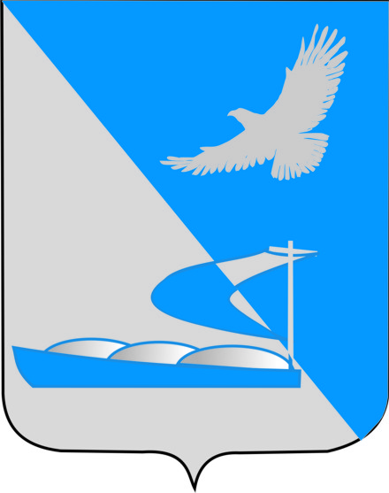

Совет муниципального образования
«Ахтубинский район»

Р Е Ш Е Н И Е

24.11.2016 № 265

О награждении Почётной грамотой
Совета МО «Ахтубинский район»
Лаптиева Алексея Алексеевича

На основании Положений о Почетной грамоте и Благодарственном письме Совета муниципального образования «Ахтубинский район», утвержденного решением Совета МО «Ахтубинский район» от 24.09.2015 № 121, рассмотрев ходатайство депутата Совета МО «Ахтубинский район» Жмудовой Л.В., руководствуясь Регламентом Совета МО «Ахтубинский район» № 59 от 26.02.2015, Совет муниципального образования «Ахтубинский район»

РЕШИЛ:

1. Наградить Почетной грамотой Совета муниципального образования «Ахтубинский район» Лаптиева Алексея Алексеевича за многолетний добросовестный труд, преданность избранной профессии, значительный вклад в совершенствовании образовательного процесса, высокий профессионализм и творческий подход к обучению и воспитанию подрастающего поколения, эффективное руководство в системе образования Ахтубинского района.
2.Настоящее решение опубликовать в газете «Ахтубинская правда» и разместить на официальном сайте администрации муниципального образования «Ахтубинский район», сайте Совета МО «Ахтубинский район» в разделе « Доска Почета».
3.Настоящее решение вступает в силу с момента его подписания.

Председатель Совета С.Н.Новак

